SISTEMA DE CONTROL DE ACCESO PARA CONJUNTOS RESIDENCIALES

SAFEWARE COMPANY



David Andrés Hernández Triana

Michael Stick Mejia Perdomo

Luisa Fernanda Alarcón Castañeda

Harol Daniel Naranjo Yunez

ADSI 2067459

Servicio Nacional De Aprendizaje - SENA

Bogotá D.C.

2021

Tabla de contenido

**1** **CREATE** 3

1.1 Tabla AspNetRoles 3

1.2 Tabla MigrationHistory 3

1.3 Tabla AspNetUserClaims 4

1.4 Tabla AspNetUserLogins 4

1.5 Tabla AspNetUserRoles 5

1.6 Tabla AspNetUsers 5

**2** **ALTER** 6

2.1 Asociación de llaves foráneas con primarias 6

2.1.1 AspNetUserClaims - AspNetUsers 6

2.1.2 AspNetUserLogins - AspNetUsers 6

2.1.3 AspNetUserRoles - AspNetRoles 6

2.1.4 AspNetUserRoles - AspNetUsers 7

2.2 Diagrama relacional 7

**3** **DROP** 7

3.1 Verificación de la tabla AspNetUserLogins 7

3.2 Eliminación de la tabla AspNetUserLogins 8

3.3 Comprobación de la eliminación 8

# **CREATE**

## Tabla AspNetRoles

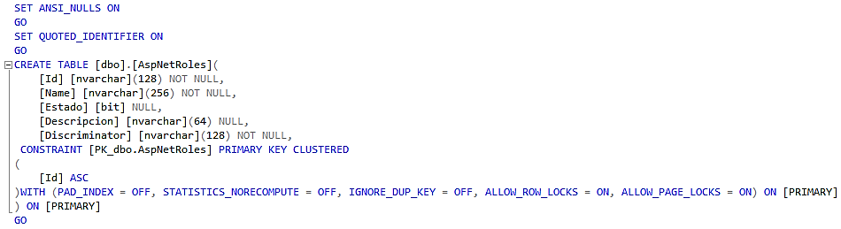

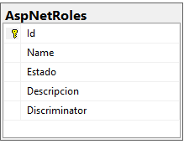

## Tabla MigrationHistory

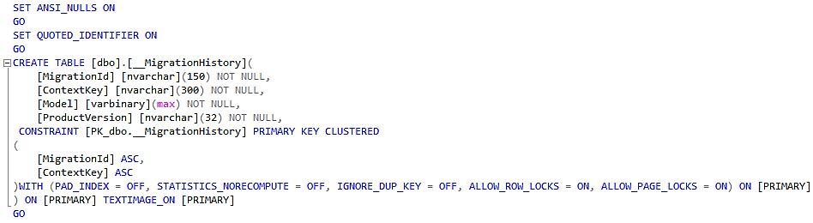

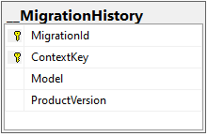

## Tabla AspNetUserClaims

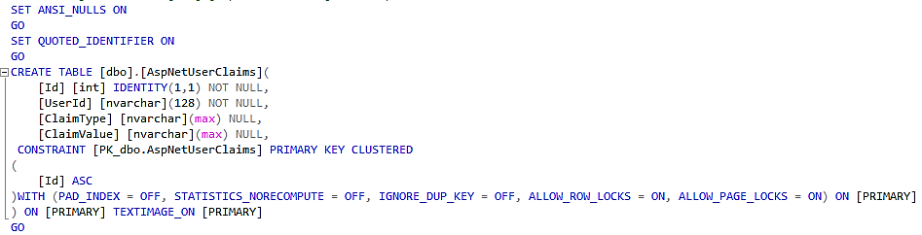

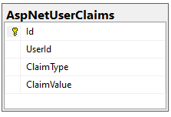

## Tabla AspNetUserLogins

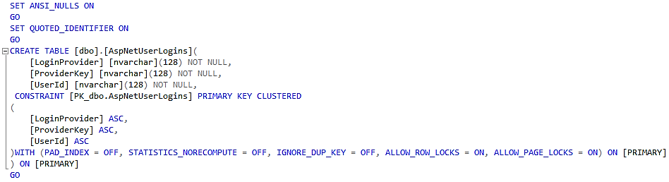

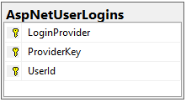

## Tabla AspNetUserRoles

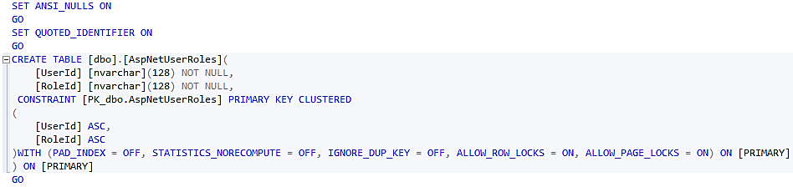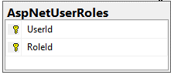

## Tabla AspNetUsers

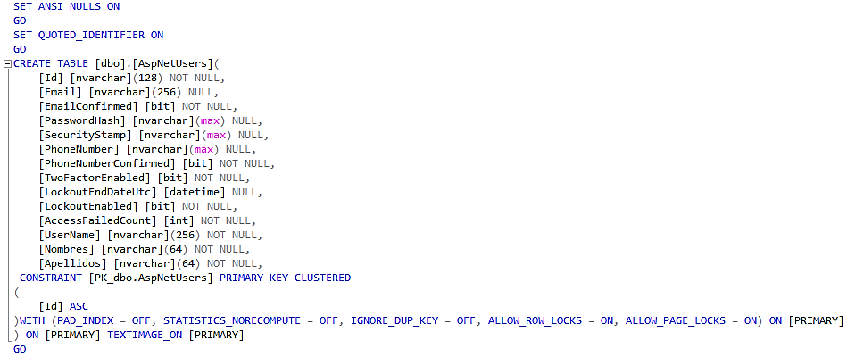

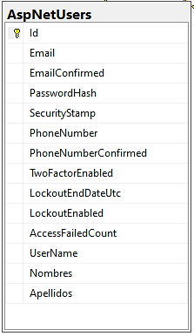

# **ALTER**

## Asociación de llaves foráneas con primarias

### AspNetUserClaims - AspNetUsers

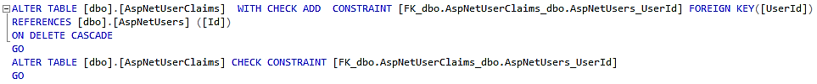

### AspNetUserLogins - AspNetUsers

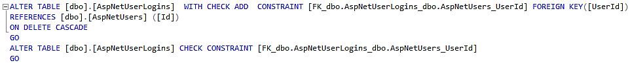

### AspNetUserRoles - AspNetRoles

### AspNetUserRoles - AspNetUsers

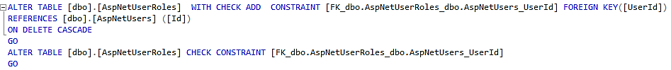

## Diagrama relacional

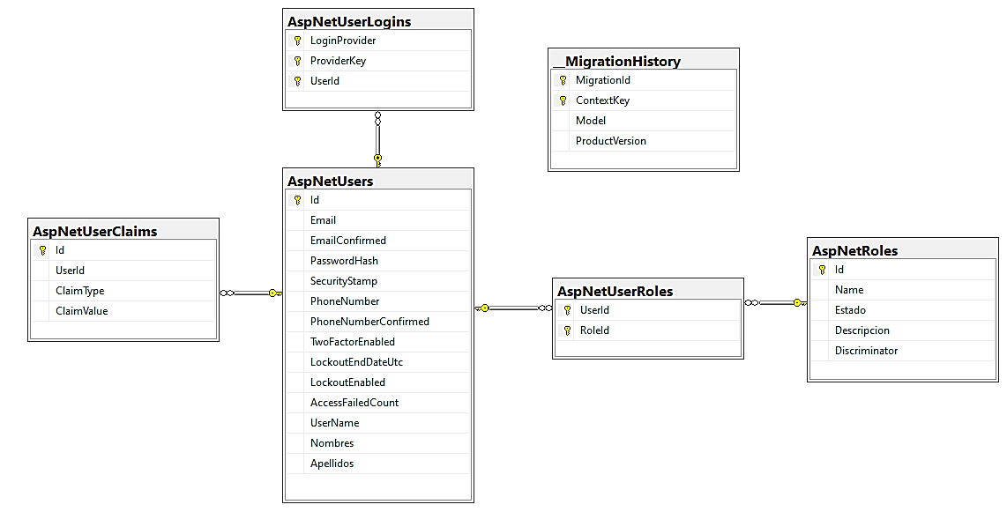

# **DROP**

## Verificación de la tabla AspNetUserLogins



## Eliminación de la tabla AspNetUserLogins



## Comprobación de la eliminación

